Pantallas Vidium

Manual del Usuario

Ubicación recomendada para la pantalla
- La pantalla debe estar instalada en forma perpendicular y centrada con el proyector.
- En el hogar, el borde inferior de la pantalla una vez desplegada, debe quedar a una distancia aproximada del piso de 90 cm, esto le permitirá ver cómodamente la imagen desde un sillón.
- En otros lugares, como salones de fiesta, restaurantes, teatros, o lugares muy amplios, o con pantallas a partir de 3 mts de ancho, se deberá elevar más la pantalla para lograr que todos los espectadores alcancen a ver toda la superficie de proyección.

Montaje
- Dentro de la caja encontrara un envoltorio con tornillos y tarugos para la fijación.

Sobre una pared
- Perfore 2 agujeros en la pared con una mecha para ladrillo u hormigón de 8 mm.
- Preste atención en que los agujeros estén en una misma linea horizontal a la misma altura del piso.
- Instale la pantalla colocando los dos tornillos en las pestañas que se encuentran en cada extremo de la carcasa.

Pendiente del techo
- En este caso se utilizan 2 tornilllos con 2 tarugos en cada extremo de la carcasa.

Limpieza y mantenimiento
- La tela de proyección no requiere mantenimiento y permanecerá con el mismo color y características por muchos años.
- En caso de ser necesario puede limpiarse con un paño húmedo apenas enjabonado. Quitar posibles restos de jabón con un paño limpio.

Uso

Bajada
- Tome la manija y baje la pantalla hasta que aparezca el borde negro superior.
- Siga bajando unos 5 cm., detenga el movimiento y déjela subir lentamente hasta que trabe el sistema.

Subida:
- Tome la manija, bájela 5 cm y suéltela. La pantalla se enrollara sola gracias a su sistema de velocidad controlada.

Pantallas motorizadas

Control remoto inalámbrico
- Pulse una vez el botón ▼ del control remoto y comenzara a descender la pantalla. Se detendrá automáticamente al finalizar la bajada.
- Para subir pulse una vez el botón ▲.
- Para detener el movimiento en cualquier posición, pulse el botón central ▀
- El receptor también cuenta con botones de accionamiento.
IMPORTANTE: Todas las pantallas motorizadas tienen un limite máximo de funcionamiento continuo de 4 minutos. Este tiempo es suficiente para el funcionamiento normal. Si se usan por más de este tiempo en forma continua, actúa un sistema de protección que la mantendrá detenida unos minutos. Si esto sucede, no se alarme, simplemente déjela "descansar" 10 minutos y podrá usarla nuevamente.

Diagrama de conexión para pantallas con remoto inalámbrico

▲ | N | ▼ | E | N | L
Motor |  |  | A.C.

▲: Cable Negro de la Pantalla
N: Cable Azul de la Pantalla
▼: Cable Marrón de la Pantalla
E: Tierra
N: Neutro
L: Línea

Control con llave de 3 posiciones
- Use la llave cuando desee subir o bajar la pantalla.
- Esta se detendrá automáticamente cuando este totalmente extendida, y también cuando vuelva a enrollarse en la carcasa.
- Usted puede, si lo desea, detener el movimiento en cualquier otra posición ubicando la llave en la posición intermedia.
IMPORTANTE: Estas pantallas requieren conexión con la red eléctrica. Esto debe hacerlo personal calificado.

Diagrama de conexión para pantallas con llave de 3 posiciones

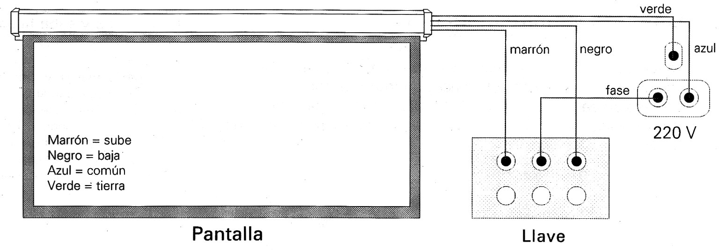

CERTIFICADO DE GARANTIA

Pantallas para proyección VIDIUM
El producto amparado por esta garantía ha sido fabricado de acuerdo a las más altas normas de calidad. De todos modos en caso de defecto fehacientemente comprobado de alguna parte o mecanismo, la reparación se efectuará sin cargo alguno según las condiciones del presente certificado de garantía, y siempre que el mismo sea acompañado de la factura de compra.
Esta garantía ampara el producto por el lapso de 12 (doce) meses a contar a partir de su fecha de compra, lo que así deberá demostrarse mediante la presentación de la factura de venta otorgada el día que el producto fue adquirido. Esta grantía cubre el normal funcionamiento contra cualquier defecto de fabricación y/o vicio del material, y se compromete a reparar el mismo sin cargo alguno para el adquirente cuando el mismo fallare en situaciones normales de uso y bajo las condiciones que a continuación se detallan:
1. Este certificado de garantía es válido únicamente para equipos adquiridos en la República Argentina.
2. Son beneficiarios del mismo el comprador original y los sucesivos adquirentes dentro del plazo antes mencionado.
3. En caso de necesidad de traslado de producto al servicio técnico de VIDIUM, el transporte será realizado por el comprador, y serán a su cargo los gastos de flete y seguro.
4. Serán causas de anulación de esta garantía :
4.1. Instalación en condiciones distintas a las marcadas en en el "Manual de Instalación y/o Manual de Uso".
4.2. Excesos o caídas de tensión eléctrica que impliquen uso en condiciones anormales.
4.3. Intervención del artefacto por personal ajeno a VIDIUM.
4.4. La operación del artefacto en condiciones no prescritas en el Manual de Uso.
4.5. La falta de mantenimiento según lo indica el Manual de Uso que se adjunta a esta garantía.
5. La garantía carecerá de validez si se observare lo siguiente:
5.1. Enmiendas o tachaduras en los datos del certificado de garantía o factura de compra.
5.2. Falta de factura de compra original o falta de fecha de la misma.
6. En caso de reparación o compra de repuestos el comprador deberá dirigirse personal o telefónicamente al Centro de Servicio de VIDIUM (cuyos datos se adjuntan en la presente garantía).
7. No están cubiertos por esta garantía los siguientes casos:
7.1. Daños ocasionados al exterior del gabinete.
7.2. Las roturas, golpes, caídas o rayaduras causadas por traslados de cualquier naturaleza.
7.3. Los daños o fallas ocasionados por deficiencia o interrupciones del circuito de alimentación eléctrica o defectos de instalación o por intervenciones no autorizadas.
7.4. Los daños personales o a la propiedad que pudieran causar la mala instalación o el uso indebido del artefacto, incluyendo la falta de mantenimiento.
7.5. Defectos causados por la adaptación de piezas y/o accesorios que no correspondan al equipo, así como también cualquier otra causa derivada de la no-observancia de normas establecidas en el "Manual de Instalación y/o Manual de Uso" que acompaña este producto.
7.6. Daños producidos por sulfatación, humedad, exposición a fuentes de calor excesivo, rayos o cambios bruscos en la tensión eléctrica, uso de abrasivos, corrosión e inundaciones.
7.7. Desgaste producido por uso inadecuado, excesivo o profesional del producto.
8. VIDIUM asegura que este producto cumple con las normas de seguridad vigentes en el país.
9. En caso de falla, VIDIUM asegura al comprador la reparación y/o reposición de partes para su correcto funcionamiento en un plazo no mayor a 30 (treinta) días. No obstante se deja aclarado que el plazo usual no supera los treinta días.
10. El tiempo que el aparato esté en el servicio técnico se prolongará del período de la garantía, así como en caso de sustitución del aparato la garantía se iniciará a partir de la entrega del nuevo.
11. Toda intervención de VIDIUM realizada a pedido del comprador dentro del plazo de garantía, que no fuera originada por falla o defecto alguno cubierto por este certificado, deberá ser abonado por el interesado de acuerdo a la tarifa vigente.
12. El presente certificado anula cualquier otra garantía implícita o explícita, por la cual y expresamente no autorizamos a ninguna otra persona, sociedad o asociación a asumir por nuestra cuenta ninguna otra responsabilidad con respecto a nuestros productos.

FACTURA DE COMPRA: FECHA: COMPRADOR:

